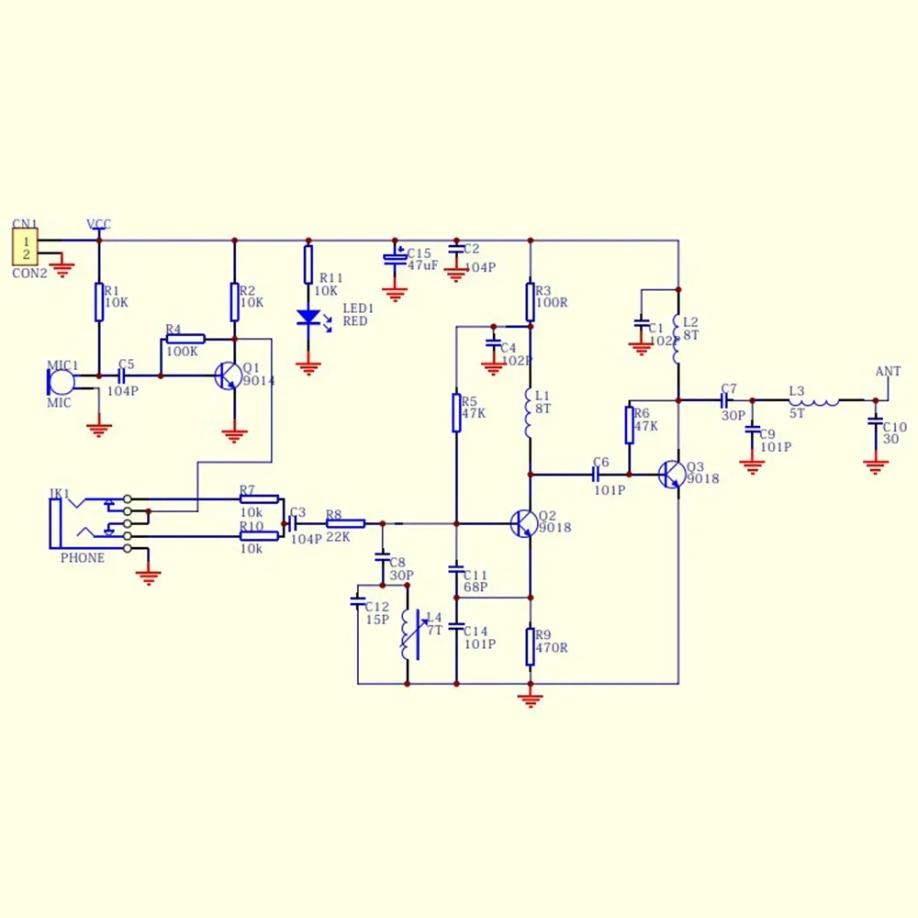

Beschreibung:
1.Modell: RF-02FM
2.Betriebsstrom: 5-15 mA
3.Betriebsspannung: DC 3–6 V
4.Übertragungsreichweite: 5–50 m
5.Übertragungsfrequenz: 88-108 MHz
6.Audioeingang: -15 dB (max.)
7.Leiterplattengröße: 53 x 40 mm

76-108 MHz FM Stereo Radio DIY Kit Drahtlose FM Empfänger Modul Frequenz Modulation Elektronik Löten Praxis Projekt DC 2,7 V-3,3 V

Hinweis: Bitte verwenden Sie keine 18650-Batterie, da dies sonst zu Schäden am Artikel führen kann.

Beschreibung:

- Die Radioschaltung vom Typ YFM-2 ist sehr einfach.
- Die Gesamtzahl der Komponenten überschreitet nicht 19.
- Obwohl die Anzahl der Komponenten nicht groß ist, enthält sie zwei Arten von Komponenten: SMD und DIP, die für Anfänger und Freunde geeignet sind, die das Löten von SMD-Komponenten üben möchten.

Features:

1>.Eingebaute digitale Schaltung zur automatischen Verstärkungsregelung (AGC).
2>.Unterstützt das globale Frequenzband 76-108 MHz
3>.DIY manuelles Schweißen
4>.Einfach und leicht zu bedienen
5>.Unterstützt Funk-Speicherfunktion

Parameter:

1>.Artikelname: FM Stereo Radio Modul DIY Kit
2>.Artikelmodus: YFM-2
3>.Arbeitsspannung: DC 3V
4>.Arbeitsstrom: 19mA
5>.Arbeitsfrequenz: 76–108 MHz
6>.Ausgangsimpedanz: 32 Ohm
7>.Arbeitstemperatur:-40℃~85℃
8>.Arbeitsfeuchtigkeit: 0 % ~ 95 % relative Luftfeuchtigkeit
9>.Größe (intalliert): 57*32*20mm

Anwendbar:

1>.Schweißfähigkeiten trainieren
2>.Studentenschule
3>.DIY-Produktion
4>.Projektdesign
5>.Elektronischer Wettbewerb
6>.Abschlussdesign
7>.Handwerkskollektion
8>.Wohndekoration
9>.Souvenir-Sammlung

Installationstipps:

1>.Der Benutzer muss zunächst das Schweißwerkzeug vorbereiten.
2>. Bitte haben Sie etwas Geduld, bis die Installation abgeschlossen ist.
3>. Das Paket ist ein DIY-Bausatz. Die Installation muss vom Benutzer abgeschlossen werden.
4>.Der Lötkolben darf die Komponenten nicht über einen längeren Zeitraum (01,0 Sekunden) berühren, da sonst die Komponenten beschädigt werden.
5>.Achten Sie auf das Plus- und Minuspol der Komponenten.
6>. Kurzschlüsse strikt verbieten.
7>.Installieren Sie vorzugsweise komplexe Komponenten.
8>.Stellen Sie sicher, dass alle Komponenten in der richtigen Richtung und in der richtigen Stelle sind.
9>.Es wird dringend empfohlen, die Installationsanleitung zu lesen, bevor Sie mit der Installation beginnen!!!

Installationsschritte (Bitte haben Sie etwas Geduld bei der Installation!!!):

1>.Schritt 1: Installieren Sie 1 Stück SOP-16 RDA5807PF bei U1.An einer Ecke des IC befindet sich ein Punkt und auf der Leiterplatte befindet sich ein rechteckiges Pad, auf dem der Pin1 des ICs platziert werden kann.Diese beiden Markierungen entsprechen einander und dienen zur Spezifikation der Installationsrichtung des ICs.
2>.Schritt 2: Installieren Sie 1 Stück 30K Ohm Widerstand bei R1.
3>.Schritt 3: Installieren Sie 1 Stück 0,1 uH-Induktor bei L1.
4>.Schritt 4: Installieren Sie 2 Stück 1uH-Induktor bei L2, L3.
5>.Schritt 5: Installieren Sie 1 Stück 32,768 kHz Quarzoszillator bei Y1.
6>.Schritt 6: Installieren Sie 1 Stück 24pF Keramikkondensator bei C1.
7>.Schritt 7: Installieren Sie 1 Stück 0,01 pF (103) Keramikkondensator bei C2.
8>.Schritt 8: Installieren Sie 1 Stück 0,022pF (223) Keramikkondensator bei C3.
9>.Schritt 9: Installieren Sie 5 Stück 6*6*5mm-Schalter bei S1-S5.
10>.Schritt 10: Installieren Sie 1 Stück 100uF 16V Elektrolytkondensator bei C4, C5.Bitte achten Sie auf die positiven und negativen Pole.Der kürzere Stift ist der Minuspol.
11>.Schritt 11: Installieren Sie 1 Stück 3,5-mm-Audiobuchse bei J1.
12>.Schritt 12: Batteriekasten anschließen.Achten Sie auf Plus und Minus.
13>.Schritt 13: Befestigen Sie den Batteriekasten mit einem Kabelbinder.
14>.Schritt 14: An die Stromversorgung anschließen und den Effekt genießen.

